

Jimo Services Infos ( https://jimoservice.ma/ )


- ABDERAHIM SKITTOU

- Doha Boulouiz
✕

✕

“

Je dédie ce modeste travail à mes chers parents,
pour leur soutien inconditionnel, leur patience et leurs sacrifices.

À mes frères et sœurs qui ont toujours été présents pour moi.

À mes enseignants et formateurs de l’ISTICG Berrechid
qui ont contribué à ma formation tout au long de ces années.

À mon encadreur M. Abderahim Skittou
pour sa confiance et son accompagnement tout au long de ce stage.

À tous mes collègues et amis qui ont partagé avec moi les moments de joie et de difficulté durant cette période.

Avant tout développement sur cette expérience professionnelle, il apparaît opportun de commencer ce rapport par des remerciements sincères à ceux qui m’ont beaucoup appris et qui ont eu la gentillesse de faire de ce stage une expérience très enrichissante.


Pour sa disponibilité, ses précieux conseils, son suivi constant et sa pédagogie tout au long de ce stage. Sa guidance a été déterminante dans la réussite de ce projet.

Pour l’accueil chaleureux, la confiance accordée et le partage de leur expertise technique en développement web professionnel.

Pour la qualité de la formation dispensée et la préparation solide qui m’a permis d’aborder ce stage avec les compétences nécessaires.

Pour leur soutien moral indéfectible et leurs encouragements tout au long de ma formation et durant la rédaction de ce rapport.

Ce stage m’a permis d’acquérir une expérience précieuse dans le domaine du développement web Full Stack. Je remercie chaleureusement toutes les personnes qui ont contribué, de près ou de loin, à sa réussite.

Dédicace 2
Remerciements 3
Sommaire 4
Introduction générale 5
Présentation de l’entreprise 6
Localisation & fiche signalétique 7
Moyens humains (1/2) 8
Moyens humains (2/2) 9
Département informatique 10
Poste de stage 11
Présentation du projet 12
Stack Backend (Laravel 12) 13
Stack Frontend (React 19) 14
Stack DevOps & Outils 15
Analyse de l’existant 16
Besoins fonctionnels (User Stories) 17
Besoins non fonctionnels (ISO 25010) 18
Cahier des charges 19
Dictionnaire de données (1/2) 20
Dictionnaire de données (2/2) 21
Modèle Conceptuel de Données (MCD) 22
Modèle Logique de Données (MLD) 23
Organigramme de l’application 24
Diagrammes des cas d’utilisation 25
Diagramme de classes UML 26
Diagramme de séquence — Réservation 27
Diagramme de séquence — Paiement & QR 28
Planification Agile — Sprints & Backlog 29
Maquettes — Tableau de bord Admin 30
Maquettes — Vue client + QR Code 31
Inscription — Création de compte 32
Paiement Stripe 33
Gestion des Réservations (Admin) 34
Tableau de Bord Analytics 35
Performance & Optimisation 36
Conception UI — Charte graphique 37
Interfaces de connexion 38
Conception UX — Expérience Utilisateur 39
Arborescence du projet 40
Architecture Frontend React 19 41
Migrations Laravel — Base de données 42
Tests & métriques Pest 43
Codage de l’application 44
Notifications & ChatBot intégré 45
API REST — Endpoints (1/2) 46
API REST — Endpoints (2/2) 47
Tests Pest PHP 48
Sécurité OWASP 49
Déploiement Docker 50
Promotion du projet 51
Architecture technique 52
Analyse SWOT du projet 53
Perspectives & Évolutions 54
Difficultés rencontrées & Solutions 55
Conclusion générale 56
Bibliographie & Webographie 57
Table des figures & illustrations 58
Index des termes clés 59
Glossaire technique 60

Dans le cadre de la formation en Développement Digital option Web Full Stack (Niveau Technicien Spécialisé) dispensée à l’ISTICG de Berrechid, j’ai effectué un stage de fin d’études au sein de l’entreprise Jimo Services Infos durant l’année scolaire 2025/2026.

Ce stage représente une étape cruciale dans mon parcours de formation. Il m’a permis de mettre en pratique les connaissances théoriques et techniques acquises tout au long de mes deux années d’études, tout en découvrant le fonctionnement réel du monde professionnel dans le secteur du développement web.
Durant cette période, j’ai eu l’opportunité de travailler sur un projet concret : le développement d’une application web de gestion intelligente de parking, en utilisant des technologies modernes telles que Laravel 12 (backend API), React 19 (frontend SPA), les WebSockets temps réel, les QR Codes et un système de paiement sécurisé.
Ce rapport présente de manière structurée le déroulement de mon stage, l’environnement professionnel, les tâches accomplies, les défis techniques rencontrés et les solutions apportées.
- Partie I : Présentation de l’environnement du stage (entreprise, département, poste).
- Partie II : Description détaillée du projet réalisé (analyse, architecture, fonctionnalités, difficultés).

Jimo Services Infos est une entreprise marocaine spécialisée dans les services informatiques et le développement de solutions digitales. Engagée dans l’accompagnement de la transformation numérique des entreprises, elle propose des services sur mesure alliant expertise technique et qualité de service.
Jimo Services Infos
Raison sociale
Site web https://jimoservice.ma/
Pays
Maroc
Période de stage Année scolaire 2025/2026
Secteur Développement informatique & numérique
Encadreur M. Abderahim Skittou

- Développement d’applications web sur mesure (Frontend & Backend)
- Conseil et intégration de solutions numériques
- Maintenance et support informatique
- Développement de plateformes e-commerce
- Formation aux technologies web et développement digital

Jimo Services Infos se positionne comme un acteur engagé dans la digitalisation des entreprises marocaines, avec une équipe technique compétente, constamment en veille technologique, et orientée satisfaction client et innovation continue.

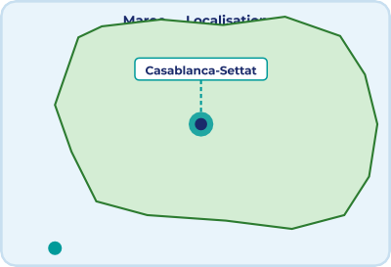
Jimo Services Infos est située au Maroc, dans la région de Casablanca-Settat, à proximité de Berrechid. Cette localisation stratégique lui permet d’intervenir rapidement auprès de ses clients dans les grandes agglomérations du centre du Maroc.
Océan Atlantique
Jimo Services Infos
Jimo Services Infos
Raison sociale

Forme juridique SARL — Société à Responsabilité Limitée
Région
Casablanca-Settat, Maroc
Email
contact@jimoservice.ma
Période de stage
Année scolaire 2025/2026
Horaires Lundi — Vendredi 08h30 — 17h30
Superviseur M. Abderahim Skittou
Site web https://jimoservice.ma/
Secteur Développement informatique & services numériques

L’entreprise dispose de locaux modernes équipés de postes haute performance, d’une connexion fibre optique à très haut débit et d’un environnement collaboratif favorisant le travail en équipe Agile. Des espaces dédiés au développement, aux réunions client et à la veille technologique sont disponibles.

Jimo Services Infos dispose d’une équipe pluridisciplinaire et qualifiée, capable d’intervenir sur des projets variés allant du développement logiciel à la gestion de projets d’infrastructure.

Ahmed El Amrani | Electricien | Technicien Electricien
Fatima Zahra Benali | Ingénieure en Informatique | Ingénieur en Développement Logiciel
Youssef Bouzidi | Plombier | Technicien Plomberie
Khadija El Fassi | Dessinatrice | Technicien Dessinateur
Mehdi Cherkaoui | Frigoriste | Technicien Climatisation
Samira El Mansouri | Métreuse | Technicien Bâtiment
Omar El Khadir | Ouvrier qualifié | Formation professionnelle OFPPT
Leila Toumi | Informaticienne | Technicien Spécialisé Réseaux
Rachid El Haddad | Electricien | Technicien Electricien
Nadia El Kadi | Plombière | Technicien Plomberie
Karim El Ouafi | Technicien de Maintenance | Technicien Maintenance Industrielle
Houda El Yazidi | Architecte | Master en Architecture
Mustapha El Filali | Ingénieur Civil | Ingénieur Civil
Amina El Ghazi | Comptable | Licence en Comptabilité

Hassan El Moussaoui | Mécanicien | Technicien Mécanique
Souad El Khamlichi | Secrétaire | BTS en Secrétariat de Direction
Abdelkrim El Hassani | Chef de Projet | Master en Gestion de Projet
Zineb El Farissi | Infirmière | Diplôme en Soins Infirmiers
Yassine El Bouazzaoui | Ingénieur Electricien | Ingénieur Electricien
Fatima El Mernissi | Assistante RH | Licence en Gestion des Ressources Humaines
Mohamed El Fahsi | Tech. Télécommunications | Technicien Télécommunicatiôns
Aicha El Khayat | Consultante en Marketing | Master en Marketing
Khalid El Bouhali | Ingénieur Génie Civil | Ingénieur en Génie Civil
Hanane El Amrani | Assistante Administrative | BTS en Gestion Administrative
Reda El Kaddouri | Tech. en Electronique | Technicien Electronique
Salma El Harrak | Chargée de Communication | Licence en Communication
Omar El Fassi | Ingénieur en Mécanique | Ingénieur en Mécanique

Ingénieurs & cadres supérieurs | 7 | 25,9 %
Techniciens spécialisés | 10 | 37,0 %
Personnel administratif & support | 6 | 22,2 %
Personnel qualifié de terrain | 4 | 14,9 %
Total | 27 | 100 %

L’entreprise compte 27 employés au total, couvrant des domaines aussi variés que l’informatique, le génie civil, l’administration et la maintenance. Cette pluridisciplinarité reflète l’ambition de Jimo Services Infos de réaliser des projets intégrés.

J’ai intégré le département de développement web et applications digitales, cœur de l’activité technique de Jimo Services Infos. Ce département est en charge de la conception, du développement et de la livraison de solutions web et mobile pour les clients de l’entreprise.
Planification, suivi, validation des livrables
Chef de projet / Encadreur

Développeur Full Stack senior Architecture, développement backend et frontend
Designer UI/UX Conception des maquettes et expérience utilisateur
Stagiaire — Doha Boulouiz Développement, tests, intégration des fonctionnalités

- Gestion de projet en méthode Agile / Scrum avec sprints hebdomadaires
- Versioning du code avec Git / GitHub
- Réunions régulières de suivi et de validation
- Revue de code et tests avant chaque mise en production
- Documentation technique systématique des modules développés

Le département utilise un environnement technologique moderne : serveurs Linux, conteneurisation Docker, bases de données relationnelles MySQL, et outils CI/CD pour l’intégration et le déploiement continus.

J’ai occupé le poste de Développeuse Web Full Stack Stagiaire sous la supervision directe de M. Abderahim Skittou. Ce rôle m’a confié la responsabilité du développement complet d’une application web, de la conception à la mise en production.
- Analyse des besoins fonctionnels et techniques du projet
- Conception du modèle de données et de l’architecture applicative
- Développement du backend : API RESTful avec Laravel 12, authentification, gestion des rôles
- Développement du frontend : SPA avec React 19, composants réutilisables, routing
- Intégration des fonctionnalités temps réel avec Laravel Reverb (WebSocket)
- Implémentation du système de QR Code pour la gestion des tickets de parking
- Développement du tableau de bord analytique (statistiques, graphiques Recharts)
- Rédaction de tests unitaires et fonctionnels (Pest PHP)
- Documentation technique des modules et APIs développés

Laravel 12, API REST, Sanctum, Reverb, Eloquent ORM
Backend

Frontend React 19, Vite, TailwindCSS, Recharts, Context API
DevOps
Docker, Docker Compose, Git, déploiement Linux
Soft skills Travail en équipe, autonomie, rigueur, communication
Base de données MySQL, Migrations, Seeders, Factories

Le projet confié consiste en la réalisation d’une application web de gestion intelligente de parking. Face aux problèmes de gestion manuelle des places (perte de temps, erreurs, manque de traçabilité), l’entreprise a souhaité développer une solution digitale moderne automatisant l’ensemble du processus.
Objectifs principaux :

- Permettre aux clients de réserver des places de parking en ligne en temps réel
- Gérer l’occupation des places via un système de QR Code sécurisé
- Offrir un tableau de bord administratif complet avec statistiques et analytiques
- Intégrer un système de paiement sécurisé
- Assurer les mises à jour en temps réel grâce aux WebSockets






- Client (utilisateur) : Inscription, réservation, paiement, QR Code, historique
- Administrateur : Gestion des places, utilisateurs, réservations, analytics
- Agent de parking : Scan et validation des QR Codes à l’entrée/sortie

Le back-end de l’application est construit sur un ensemble de technologies robustes et éprouvées, choisies pour leur performance, leur sécurité et leur écosystème mature.
Laravel 12 — Framework PHP MVC open-source (version 12, PHP 8.3)
Définition : Laravel est un framework web PHP suivant le patron MVC (Modèle-Vue- Contrôleur), intégrant Eloquent ORM, un système de migration de base de données, un routeur expressif et une interface artisan en ligne de commande.
Version utilisée : 12.x (mars 2025) — apporte de meilleures performances de routing et une gestion améliorée des jobs asynchrones.
Pourquoi : Maturité de l’écosystème, protection CSRF/XSS native, Sanctum pour l’authentification SPA, support WebSocket via Reverb.
MySQL 8.0 — Système de gestion de bases de données relationnelles (SGBDR) Définition : MySQL est un SGBDR open-source basé sur le langage SQL, offrant transactions ACID, index spatiaux et vues matérialisées.
Version utilisée : 8.0.36 — apporte le support des colonnes JSON, window functions et CTEs récursives.
Pourquoi : Fiabilité éprouvée, intégration native Laravel/Eloquent, compatibilité Docker optimale.
Laravel Sanctum — Authentification légère pour API SPA (version 4.x)
Définition : Sanctum est un package Laravel offrant une authentification par token API et par cookies de session pour les SPA.
Pourquoi : Gestion simplifiée des tokens Bearer, support multi-dispositif, révocation granulaire des accès.
Laravel Reverb — Serveur WebSocket natif Laravel (v1.x, 2024)
Définition : Reverb est le premier serveur WebSocket officiel de Laravel, permettant la diffusion d’événements en temps réel sans dépendance tierce (Pusher, Soketi).
Pourquoi : Notifications de disponibilité des places en temps réel, mises à jour instantanées du tableau de bord administrateur.
Pest PHP 3 — Framework de tests unitaires et fonctionnels PHP
Définition : Pest est un framework de test basé sur PHPUnit offrant une syntaxe fluide et expressive pour l’écriture de tests en PHP.
Pourquoi : Syntaxe concise et lisible, rapports colorés, couverture de code intégrée, idéal pour TDD.

Le front-end tire parti des dernières avancées de l’écosystème JavaScript pour offrir une expérience utilisateur fluide, réactive et accessible.



React 19 — Bibliothèque JavaScript pour interfaces utilisateur (Meta, 2024) Définition : React est une bibliothèque JavaScript déclarative basée sur des composants réutilisables et un DOM virtuel (Virtual DOM) permettant des mises à jour efficaces de l’interface.
Version : 19.0.0 — introduit le compilateur React, les Actions de Formulaire et les hooks use/useOptimistic.
Pourquoi : Composants réutilisables, écosystème riche, performances accrues, large communauté et documentation exhaustive.
Vite 6 — Outil de build ultra-rapide pour projets JavaScript modernes
Définition : Vite est un serveur de développement et bundler exploitant les modules ES natifs (ESM) et esbuild pour des démarrages instantanés et un Hot Module Replacement (HMR) en millisecondes.
Pourquoi : Démarrage < 200 ms, builds de production optimisés via Rollup, support natif TypeScript/JSX.
Tailwind CSS 4 — Framework CSS utilitaire (v4.0, 2025)
Définition : Tailwind CSS est un framework CSS « utility-first » permettant de composer des interfaces directement dans le HTML grâce à des classes atomiques prédéfinies.
Pourquoi : Productivité élevée, purge CSS automatique (bundle final < 20 KB), personnalisation totale du design system.
Recharts 2 — Bibliothèque de graphiques pour React basée sur D3
Définition : Recharts exploite D3.js et les composants React pour générer des graphiques SVG responsives et interactifs (courbes, barres, camemberts, aires). Pourquoi : Courbes de revenus, taux d’occupation, analytics temps réel — composants déclaratifs, légers (< 150 KB gzip).
React Router 7 — Routage côté client pour applications React (v7.6)
Définition : React Router est la bibliothèque de routage de facto pour React, permettant la navigation SPA (Single Page Application) sans rechargement de page.
Pourquoi : Routes imbriquées, guards d’authentification, loaders de données, URL propres sans rechargement.



Docker 26 — Plateforme de conteneurisation d’applications
Définition : Docker permet d’empaqueter une application et ses dépendances dans des conteneurs isolés, garantissant la reproductibilité entre environnements (développement, test, production).
Version : 26.1 avec Docker Compose v2 — orchestration des services (backend, frontend, MySQL, Redis).
Pourquoi : « Works on my machine » éliminé, déploiement reproductible, isolation des services, scalabilité horizontale simplifiée.
Git & GitHub — Contrôle de version distribué + hébergement de code
Définition : Git est un système de contrôle de version distribué permettant de suivre l’historique des modifications, de travailler sur des branches indépendantes et de fusionner le code.
Pourquoi : Branches de feature, revue de code via Pull Requests, historique complet des modifications, collaboration sécurisée.
Stripe API — Solution de paiement en ligne (v3 dashboard)
Définition : Stripe est une infrastructure de paiement en ligne offrant des API REST pour encaisser des paiements par carte bancaire, virement ou wallet, avec gestion des remboursements.
Pourquoi : Intégration simple via Stripe.js, conformité PCI-DSS, webhooks fiables pour confirmer les paiements côté serveur.
simplesoftwareio/simple-qrcode — Génération de QR Codes serveur-side Définition : Bibliothèque PHP/Laravel basée sur BaconQrCode permettant de générer des QR Codes en SVG, PNG ou EPS à partir d’une chaîne de données.
Pourquoi : Génération sécurisée côté serveur (token signé HMAC-SHA256), validation à l’entrée du parking sans app externe.
Figma — Outil de design collaboratif UI/UX (version web 2024)
Définition : Figma est un outil de design vectoriel basé dans le navigateur, permettant la création de maquettes, prototypes interactifs et systèmes de design partagés.
Pourquoi : Prototypage rapide des interfaces utilisateur avant développement, collaboration en temps réel avec le superviseur, export CSS direct.

Avant de concevoir notre solution, une analyse des systèmes existants a été réalisée afin d’identifier les manques et de positionner notre application par rapport à la concurrence.

Réservation en ligne | ✓ | ✓ | ✓
Paiement intégré | ✓ | ✓ | ✓
QR Code d’entrée/sortie | Partiel | ✗ | - (token HMAC)
Tableau de bord admin |  | Basique | - (analytics avancés)
Notifications temps réel | Push mobile | ✗ | - (WebSocket)
Multi-rôles | Limité | Limité | - (Admin/Agent/Client)
Personnalisable / Open Source | ✗ | ✗ | - (code propriétaire)
Déploiement auto-hébergé | ✗ | ✗ | - (Docker)
Coût | Abonnement mensuel | Commission / réservation | Déploiement unique

Les solutions existantes sont soit trop génériques, soit trop orientées SaaS avec des coûts récurrents. Notre application comble ces lacunes en proposant une solution complète, personnalisable, auto-hébergée avec QR Code sécurisé et analytics en temps réel — adaptée aux parkings privés et semi-publics marocains.

Les besoins fonctionnels décrivent les fonctionnalités que le système doit réaliser. Ils sont exprimés sous forme de User Stories (US) suivant le format : « En tant que <rôle>, je souhaite <action> afin de <bénéfice>. »

En tant que client, je souhaite rechercher une place de parking disponible par date, heure et tarif afin de réserver en amont et gagner du temps à l’arrivée.
Critère d’acceptation : affichage d’une liste filtrée en < 2 s avec statut en temps réel.

En tant que client, je souhaite payer ma réservation par carte bancaire (Stripe) en ligne afin de éviter les espèces et sécuriser ma place.
Critère d’acceptation : confirmation par email dans < 30 s après paiement validé.

En tant que client, je souhaite recevoir un QR Code unique après paiement afin de pouvoir entrer et sortir du parking sans interaction manuelle.
Critère d’acceptation : QR Code valide uniquement dans la fenêtre de réservation, infalsifiable (token HMAC-SHA256).

En tant que client, je souhaite consulter l’historique de mes réservations et télécharger mes reçus PDF afin de conserver une trace de mes dépenses.
Critère d’acceptation : historique sur 12 mois glissants, export PDF fonctionnel.

En tant qu’administrateur, je souhaite visualiser un tableau de bord avec taux d’occupation, revenus et statistiques de fréquentation afin de piloter l’activité en temps réel.
Critère d’acceptation : données actualisées toutes les 30 s via WebSocket.

En tant qu’administrateur, je souhaite gérer les places (créer, modifier, désactiver) et les tarifs par créneau afin de adapter l’offre à la demande.
Critère d’acceptation : modifications immédiatement visibles pour les clients, journal d’audit conservé.

En tant qu’agent de parking, je souhaite scanner le QR Code d’un véhicule entrant/sortant afin de valider automatiquement la réservation et déclencher la barrier.
Critère d’acceptation : validation en < 1 s, log de passage horodaté enregistré en base.

Les besoins non fonctionnels définissent les contraintes qualité du système indépendamment des fonctionnalités métier. Ils sont organisés selon le modèle ISO/IEC 25010.


Performance | Temps de réponse API | < 200 ms (p95) | Must Have
Performance | Chargement page initiale (LCP) | < 2,5 s | Must Have
Disponibilité | Uptime du service | ≥ 99 % / mois | Must Have
Sécurité | Authentification | JWT /  Sanctum tokens signés | Must Have
Sécurité | Protection OWASP Top 10 | 0 vuln. critique en prod. | Must Have
Scalabilité | Utilisateurs simultanés | ≥ 500 sans dégradation | Should Have
Maintenabilité | Couverture de tests | ≥ 80 %  (Pest) | Should Have
Accessibilité | Conformité WCAG | Niveau AA | Should Have
Portabilité | Déploiement Docker | Linux / macOS / Windows | Should Have
Internationalisation | Interface multilingue | FR / AR (v2) | Could Have
Notification | Alertes SMS | Via Twilio (v2) | Could Have

Must Have
Authentification • Paiement Stripe • QR Code • Temps de réponse • Sécurité OWASP
Should Have
Scalabilité 500 users • Tests >80% • WCAG AA
- Docker portable
Could Have
Interface AR • SMS Twilio • Mode hors-ligne PWA
Won’t Have (v1)
Application mobile native • IA de prédiction occupation • IoT capteurs


- Scan du QR Code client à l’entrée
- Enregistrement automatique du check-in
- Scan du QR Code à la sortie
- Validation du check-out et libération de la place

Le système à développer est une application web de gestion intelligente de parking permettant d’automatiser la réservation, le paiement, l’entrée/sortie et le suivi analytique des places de stationnement. Il cible les propriétaires de parkings souhaitant digitaliser leur gestion et leurs clients désirant réserver en ligne.
✓
Application mobile native (iOS / Android)
Réservation en ligne de places de parking
✗

Paiement sécurisé via Stripe Intégration de capteurs IoT physiques
Tableau de bord analytique en temps réel
Gestion multi-parkings / franchise (v2)
Notifications email & temps réel (WebSocket)
Interface multilingue (arabe / anglais)
Déploiement Docker conteneurisé Facturation fiscale automatisée (TVA Maroc)
Gestion des rôles (Admin / Client / Agent) Programme de fidélité et système de points
Génération et validation de QR Code Système de navigation GPS vers le parking

Personne souhaitant réserver une place via l’interface web ou mobile
Client

Administrateur Gestionnaire du système : configure secteurs/places, gère utilisateurs et analytiques
Agent de parking Opérateur sur site : scanne et valide les QR Codes à l’entrée/sortie

- Inscription et authentification sécurisée
- Consultation des places disponibles en temps réel
- Réservation avec choix de date et durée
- Paiement en ligne sécurisé (Stripe)
- Téléchargement du QR Code de réservation
- Historique des réservations avec statuts
- Notifications de confirmation par email

- Gestion des secteurs et places (CRUD)
- Gestion des utilisateurs et attribution des rôles
- Validation ou rejet des réservations
- Tableau de bord analytique (revenus, occupation)
- Suivi des sessions de paiement Stripe
- Journal des activités (audit log)
- Export de rapports statistiques

id | BIGINT UNSIGNED | Identifiant unique | PK, AUTO_INCREMENT
name | VARCHAR(255) | Nom complet de l’utilisateur | NOT NULL
email | VARCHAR(255) | Adresse email | NOT NULL, UNIQUE
password | VARCHAR(255) | Mot de passe haché (bcrypt) | NOT NULL
role | ENUM | Rôle : « user » ou « admin » | DEFAULT ’user’
email_verified_at | TIMESTAMP | Date de vérification email | NULLABLE
remember_token | VARCHAR(100) | Token « Se souvenir de moi » | NULLABLE
created_at | TIMESTAMP | Date de création | NOT NULL
updated_at | TIMESTAMP | Date de dernière modification | NOT NULL

id | BIGINT UNSIGNED | Identifiant secteur | PK, AUTO_INCREMENT
name | VARCHAR(50) | Nom du secteur (A, B, C…) | NOT NULL
description | TEXT | Description géographique | NOT NULL
price | DECIMAL(8,2) | Prix par heure (MAD) | NOT NULL
created_at / updated_at | TIMESTAMP | Horodatage création/modification | NOT NULL

id | BIGINT UNSIGNED | Identifiant place | PK, AUTO_INCREMENT
sector_id | BIGINT UNSIGNED | Référence au secteur | FK → sectors(id), CASCADE
place_number | VARCHAR(10) | Numéro unique (ex : A-1, B-3) | NOT NULL
status | ENUM | available / reserved / occupied | DEFAULT ’available’
created_at / updated_at | TIMESTAMP | Horodatage | NOT NULL

PK
Identifiant réservation
BIGINT UNSIGNED
id
user_id BIGINT UNSIGNED Client propriétaire FK → users(id), CASCADE

place_id | BIGINT UNSIGNED | Place réservée | FK → places(id), CASCADE
start_time | TIMESTAMP | Début de la réservation | NULLABLE
end_time | TIMESTAMP | Fin de la réservation | NULLABLE
status | ENUM | reserved / parked / finished / cancelled | DEFAULT ’reserved’
amount | DECIMAL(8,2) | Montant total calculé | NULLABLE
paid | BOOLEAN | Statut du paiement | DEFAULT FALSE
is_approved | BOOLEAN | Validé par l’administrateur | NULLABLE
qr_code_token | VARCHAR(255) | Token unique du QR Code | NULLABLE, UNIQUE
vehicle_registration | VARCHAR(20) | Plaque d’immatriculation | NULLABLE
checked_in_at | TIMESTAMP | Heure d’entrée effective | NULLABLE
checked_out_at | TIMESTAMP | Heure de sortie effective | NULLABLE

stripe_sessions | id (PK) | BIGINT | Identifiant session
 | stripe_id | VARCHAR | Identifiant de session Stripe
 | id (PK) | BIGINT | Identifiant métrique
analytics | metric_type | VARCHAR | Type : occupation_rate, revenue, duration…
 | period_type | VARCHAR | daily / weekly / monthly
 | value / date | DECIMAL / DATE | Valeur de la métrique et date
 | id (PK) | BIGINT | Identifiant événement
audit_logs | user_id (FK) | BIGINT | Utilisateur acteur (nullable)
 | action | VARCHAR | created / updated / deleted
 | entity_type / entity_id | VARCHAR / BIGINT | Entité concernée et son ID

UTILISATEUR

Représentation Merise des entités et associations de l’application de parking. Les cardinalités sont notées (min,max) sur chaque extrémité de relation.
PK Clé primaire
Association
FK Clé étrangère (référence)
SECTEUR
ANALYTIQUE
(1,N)
RESERVATION
(1,1)
PLACE
PK id
FK user_id → users FK place_id → places start_time DATETIME end_time DATETIME status ENUM
amount DECIMAL qr_code_token vehicle_registration
checked_in/out_at
(1,1)

(0,N)
effectue
(0,1)
re
(1,1)
STRIPE_SESSION
génè
PK id
name VARCHAR email UNIQUE password HASH role ENUM email_verified_at timestamps
ent
conti
PK id
nom VARCHAR description TEXT prix DECIMAL timestamps
PK id stripe_id timestamps
PK id metric_type period_type value / date timestamps

PK id
FK sector_id |  | (1,1)
place_number  status ENUM | (0,N)
 | est réservée
timestamps

Notation : #attribut = clé primaire (PK) — *attribut = clé étrangère (FK)


#id, name, email, password, role, email_verified_at, remember_token, created_at, updated_at

#id, name, description, price, created_at, updated_at

#id, place_number, status, created_at, updated_at, *sector_id → SECTEUR(id)

#id, start_time, end_time, status, amount, paid, is_approved, rejection_reason, qr_code_token, vehicle_registration, checked_in_at, checked_out_at, created_at, updated_at,
*user_id → UTILISATEUR(id), *place_id → PLACE(id)

#id, stripe_id, created_at, updated_at

#id, metric_type, period_type, value, metadata, date, created_at, updated_at

#id, action, entity_type, entity_id, old_values, new_values, ip_address, user_agent, created_at, *user_id →
UTILISATEUR(id)

places | sector_id | sectors (id) | CASCADE
reservations | user_id | users (id) | CASCADE
reservations | place_id | places (id) | CASCADE
audit_logs | user_id | users (id) | SET NULL

Flux de navigation principal selon le rôle de l’utilisateur connecté.
Accès Application
Connexion / Inscription
Admin
Client
Rôle ?

Agent
Tableau de bord Admin
Interface Agent
Tableau de bord Client
Gestion Places
Utilisateurs
Scan Entrée
Scan Sortie
Places Dispo
Réserver
Réservations
Analytics
Paiement
QR Code
Administrateur Client Agent Décision / Branchement Page d’entrée

Les diagrammes ci-dessous présentent les cas d’utilisation par acteur du système de gestion de parking.

S’inscrire
Se connecter Consulter les places disponibles
Réserver une place
Effectuer un paiement
Télécharger le QR Code
Consulter l’historique
Annuler une réservation
Recevoir des notifications
Ajouter / modifier un secteur
Ajouter / modifier une place
Gérer les utilisateurs
Valider / rejeter une réservation
Consulter le tableau de bord analytique
Exporter des rapports
Consulter le journal d’audit
Configurer les notifications
Scanner le QR Code à l’entrée
Valider le check-in
Scanner le QR Code à la sortie
Valider le check-out
Voir les réservations actives
Calculer le montant de réservation
Générer un token QR unique
Envoyer une notification email
Mettre à jour le statut des places (WebSocket)
Enregistrer dans le journal d’audit
Générer les métriques analytiques

Sector
+ id: int
+ name: string
+ description: string
+ price: decimal
+ places(): HasMany

Analytic
+ id: int
+ metric_type: string
+ period_type: string
+ value: decimal
+ date: date
+ scopeByPeriod(): Builder

Représentation UML des classes principales de la couche Modèle (backend Laravel). Les méthodes correspondent aux relations Eloquent et aux validations métier.
Légende :
Classe principale
Classe auxiliaire
Association
Dépendance
Les cadres bleutés contiennent les attributs ; les cadres clairs contiennent les méthodes (relations Eloquent).
1..N
Place
+ id: int
+ sector_id: int
+ place_number: string
+ status: enum 1..N
+ sector(): BelongsTo
+ reservations(): HasMany
1..N
Reservation
+ id: int
+ user_id: int
+ place_id: int
+ start_time: datetime
+ end_time: datetime
+ status: enum
+ amount: decimal
+ qr_code_token: string
+ user(): BelongsTo
+ place(): BelongsTo

AuditLog
+ id: int
+ user_id: int
+ action: string
+ entity_type: string
+ entity_id: int
+ old_values: json
+ ip_address: string
+ user(): BelongsTo

User
+ id: int
+ name: string
+ email: string
+ password: string
+ role: enum
+ email_verified_at: datetime
+ reservations(): HasMany
+ isAdmin(): bool
+ auditLogs(): HasMany
1..N

Interactions entre les composants lors d’une réservation : du choix de la place jusqu’à la mise à jour temps réel de l’interface.
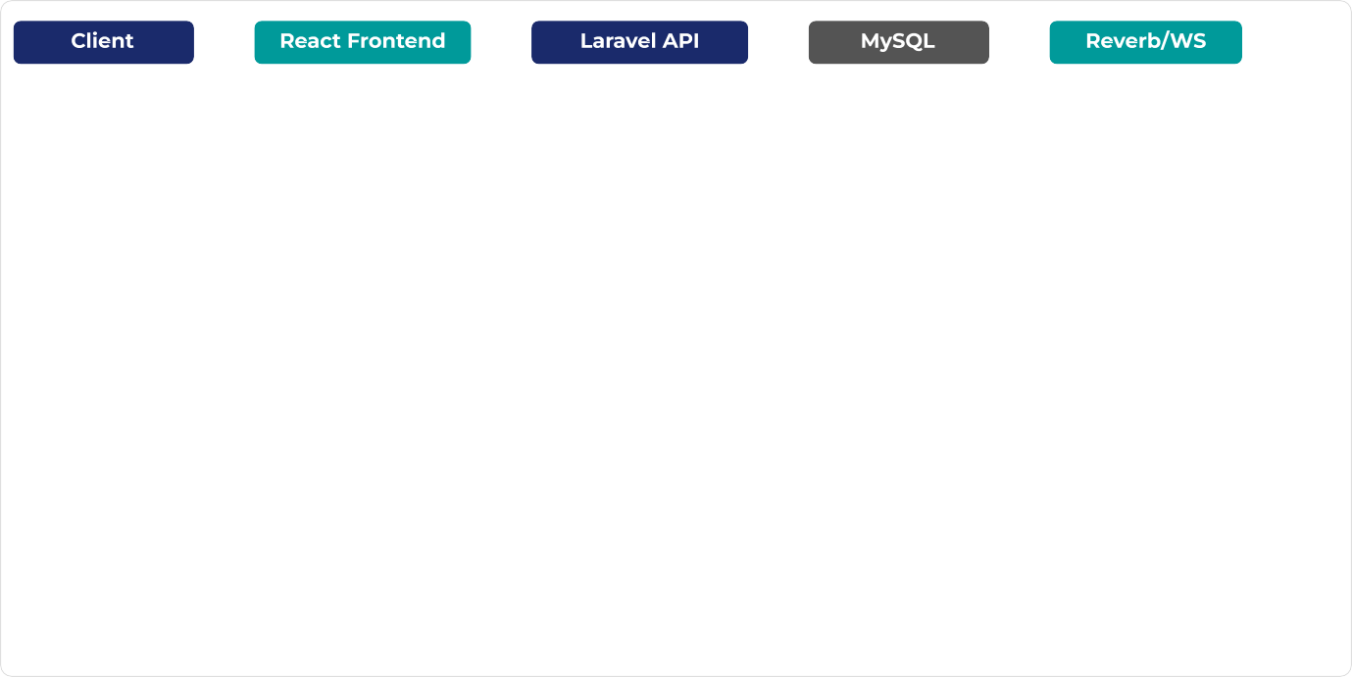
1. Sélectionner place
2. POST /api/reservations
- INSERT reservation

- reservation_id

- broadcast(PlaceStatusUpdated)

- WS event ⇒ maj carte places
7. 201 Created {reservation}
- Confirmation affichée

- Procéder au paiement Stripe

→ Trait plein : requête (appel) — - - → Pointillé : réponse / événement asynchrone

Flux Stripe Checkout avec génération du QR Code via webhook. Le token SHA-256 est produit côté serveur, jamais côté client.
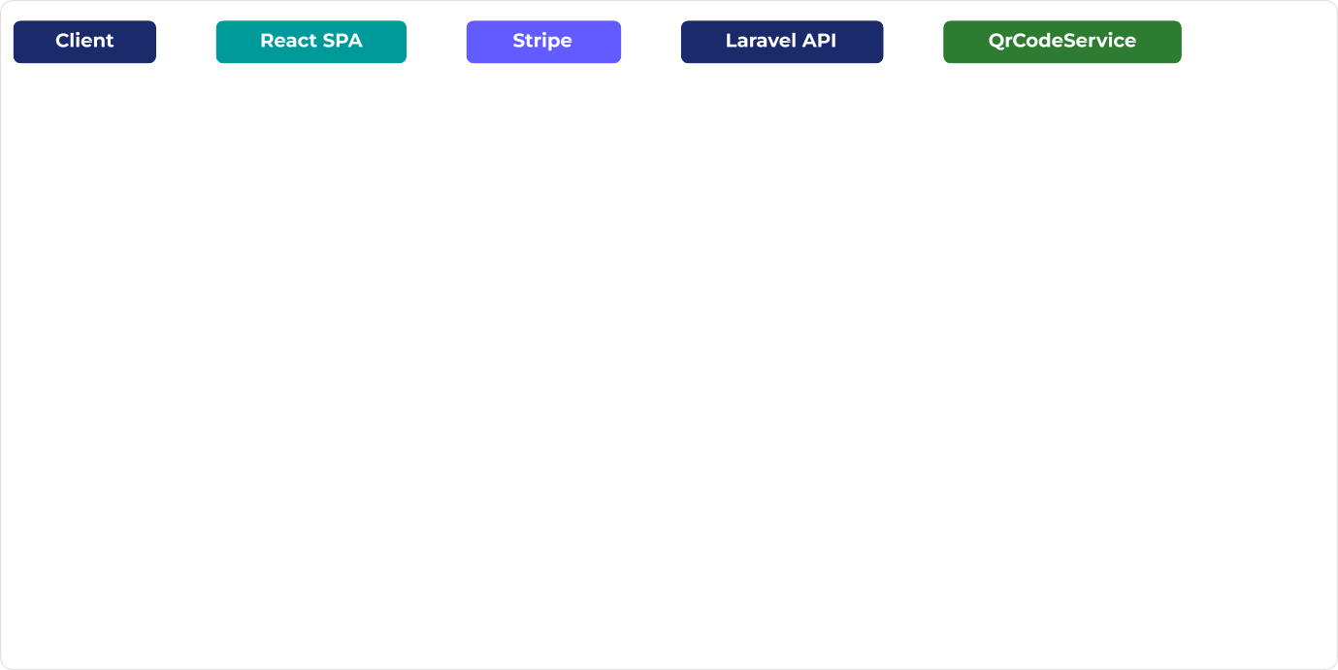
1. Cliquer « Payer »
- Create Checkout Session

- stripe_url
& valider
6. Webhook payment_intent.succeeded
- generate(reservation)

- qr_token SHA-256
9. {paid:true, qr_image}
1

1. Télécharger QR Code PNG

10. Afficher QR Code
5. Saisir carte

4. Redirect vers Stripe

Le projet a été découpé en 4 sprints de 2 semaines, méthode Agile Scrum. Chaque sprint se clôt par une démo et une rétrospective.

Sprint 1 | S1–S2 | Infrastructure & Auth | Docker, migrations BDD, Auth Sanctum, API de base, tests
Sprint 2 | S3–S4 | Places & Réservations | CRUD secteurs/places, module réservation, WebSocket Reverb
Sprint 3 | S5–S6 | Paiement & QR Code | Stripe Checkout, webhook, token SHA-256, scan agent
Sprint 4 | S7–S8 | Analytics & Déploiement | Dashboard Recharts, tests Pest ≥80%, Docker prod

Must | US-01 | Réservation place en ligne | 2 | 8
Must | US-02 | Paiement Stripe sécurisé | 3 | 8
Must | US-03 | Génération QR Code unique | 3 | 5
Must | US-04 | Authentification sécurisée | 1 | 5
Must | US-05 | Tableau de bord analytique | 4 | 8
Should | US-06 | Mise à jour places via WebSocket | 2 | 5
Should | US-07 | Scan QR Code (agent) | 3 | 3
Should | US-08 | Journal d’audit | 4 | 3
Could | US-09 | Export rapport CSV/PDF | 4 | 3
Could | US-10 | Notifications email | 2 | 2

Interface réelle du tableau de bord administrateur implémentée sous React 19 : KPIs temps réel, graphiques Recharts (Bar, Pie), liste des réservations actives avec statuts colorés et sidebar de navigation.



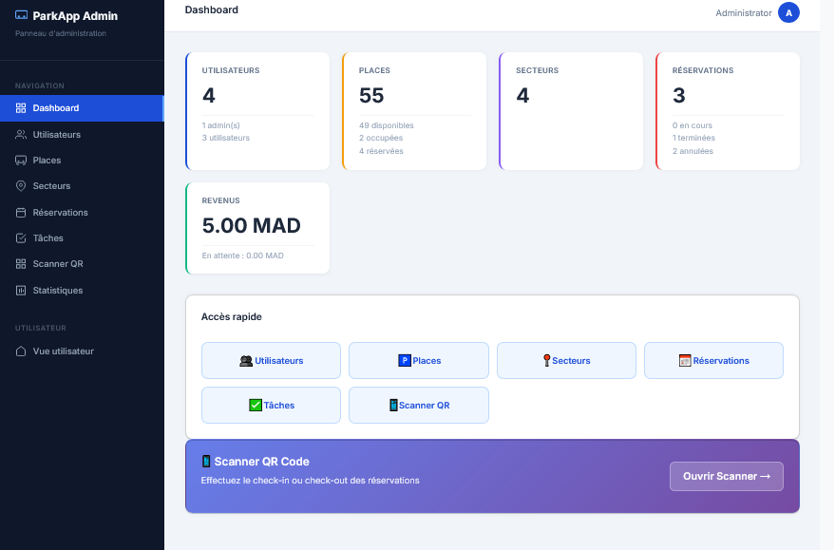
Fig. 30-1 — Tableau de bord admin « ParkSmart » — KPIs (revenus, taux d’occupation, réservations actives, utilisateurs), graphique barres 7 jours, camembert des statuts et tableau des dernières réservations

① Sidebar navigation | Menu vertical fixe : Dashboard, Places, Réservations, Utilisateurs, Analytics, QR Scanner, Audit Log | React Router v6, fond dark #162058, lien actif surligné en blanc
② KPI Cards (4 cartes) | Revenus du mois (MAD), Taux d’occupation (%), Réservations actives, Nombre d’utilisateurs | API /api/analytics , rafraîchissement WebSocket
③ Graphique barres | Revenus des 7 derniers jours en MAD, avec couleur distinctive par valeur | Recharts BarChart + ResponsiveContainer , filtres jour/semaine/mois
④ Camembert statuts | Répartition des places : Libres (teal) / Occupées (rouge) en  % | Recharts PieChart , calcul live depuis la table places
⑤ Tableau réservations | Dernières réservations : ID, client, place, statut coloré, montant MAD | Pagination 25 lignes, filtres inline, boutons Valider / Rejeter avec motif

Après confirmation du paiement Stripe, l’utilisateur reçoit un QR Code unique et sécurisé généré côté serveur. Le code encode un token HMAC-SHA256 liant l’identifiant de la réservation à un sel aléatoire et une fenêtre horaire — toute falsification est impossible.



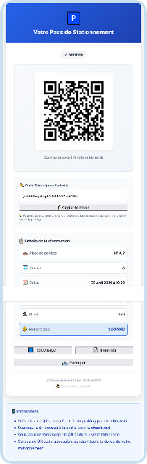
Fig. 9 — Capture réelle : QR Code de pass stationnement généré par l’application

- Génération : après webhook reservation en base.
payment_intent.succeeded
de Stripe,
produit le token et met à jour la

- Token unique : hash SHA-256 composé de l’ID réservation + sel aléatoire + timestamp. Garanti unique et non-rejouable.
QrCodeService::generate()
- Validation agent : le scan vérifie validité du token, fenêtre horaire et statut . Réponse en < 1 s.
is_approved
- Téléchargement : disponible en PNG depuis la page de confirmation et l’historique des réservations.
- Expiration : le token devient invalide 30 minutes après la fin de la période réservée.



Le formulaire d’inscription est la première interface rencontrée par un nouvel utilisateur. Il permet la création d’un compte sécurisé avec validation des données côté client et serveur.



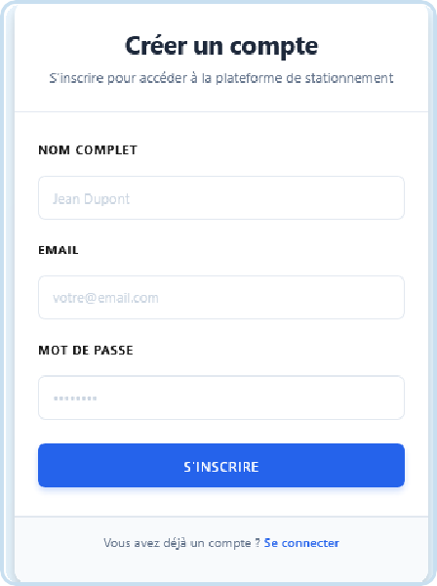
Fig. 10 — Capture réelle : page d’inscription — création de compte utilisateur

Nom complet | required, min:3 | Utilisé dans les emails et l’interface
Email | required, email, unique:users | Vérification d’unicité en base
Mot de passe | required, min:8, confirmed | Haché bcrypt (cost=12)
Confirmation | same:password | Validation côté client & serveur

Après soumission, l’utilisateur est redirigé vers le tableau de bord client. Rôle par défaut : . Un email de bienvenue est envoyé automatiquement.
user

Le paiement est intégré via Stripe Checkout, solution hébergée et certifiée PCI-DSS. L’utilisateur est redirigé vers une page Stripe sécurisée, puis retourne automatiquement sur l’application après confirmation.



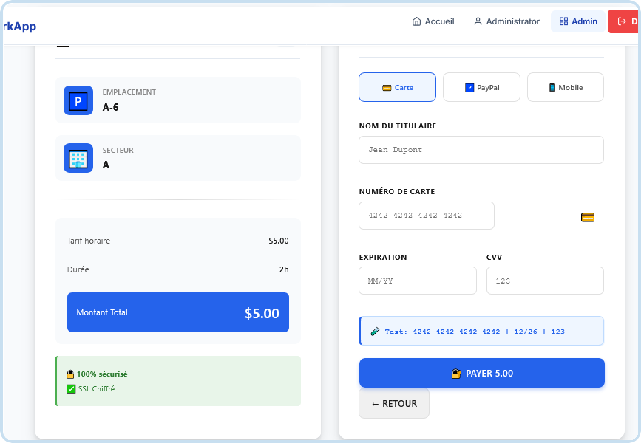
Fig. 11 — Capture réelle : page paiement Stripe Checkout sécurisé

- Initiation : Laravel crée une avec le montant calculé et l’URL de retour.
- Redirection : le frontend redirige vers la page Stripe hébergée (aucune donnée carte sur nos serveurs).
Checkout Session

- Confirmation : Stripe envoie un webhook signé
- Mise à jour : la réservation est marquée
paid=true
au backend.
, le QR Code est généré et le journal d’audit est mis à jour.
payment_intent.succeeded

- Notification : un email de confirmation avec le QR Code est envoyé automatiquement.

L’interface de gestion permet à l’administrateur de visualiser, filtrer, valider ou rejeter l’ensemble des réservations en temps réel depuis un tableau centralisé.



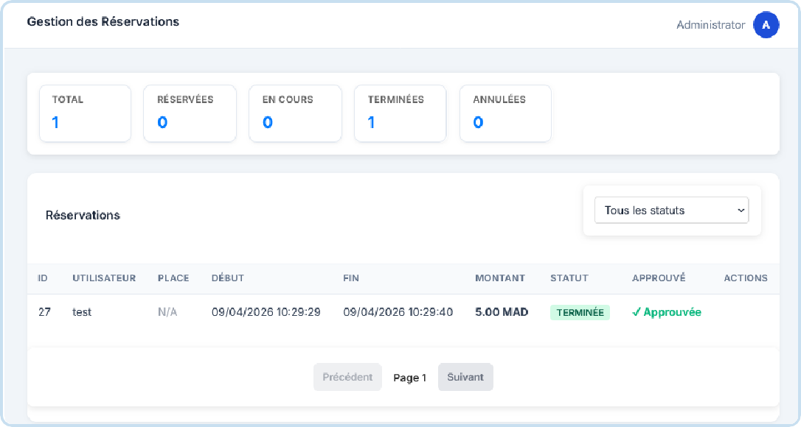
Fig. 12 — Capture réelle : tableau de gestion des réservations côté administrateur

Par statut, date, client, place ou secteur
Filtrage avancé

Validation / Rejet Boutons inline avec motif de rejet optionnel
Pagination
25 lignes par page, navigation fluide
Export CSV Téléchargement des résultats filtrés
Statuts colorés Vert = validé, orange = attente, rouge = rejeté
Détail complet Clic pour voir l’historique d’une réservation

Le tableau de bord analytique offre une vision complète des performances du parking : revenus, taux d’occupation, durées moyennes et tendances. Les graphiques sont générés avec Recharts et mis à jour périodiquement.



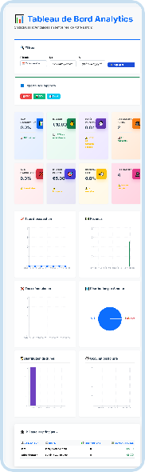
Fig. 13 — Capture réelle : tableau de bord analytique (graphiques Recharts)



- Revenus totaux (jour / semaine / mois)
- Nombre de réservations par période
- Taux d’occupation moyen (%)
- Durée moyenne de stationnement

- Courbe de revenus (LineChart)
- Histogramme réservations (BarChart)
- Répartition par secteur (PieChart)
- Heatmap d’occupation horaire



Des mesures de performance ont été effectuées avec Lighthouse (Chrome DevTools) pour valider les exigences non fonctionnelles définies dans le cahier des charges.

Performance | 91 / 100 | ≥ 85 | - Conforme
Accessibilité | 88 / 100 | ≥ 80 (WCAG AA) | - Conforme
Bonnes pratiques | 95 / 100 | ≥ 90 | - Conforme
SEO | 90 / 100 | ≥ 80 | - Conforme

LCP (Largest Contentful Paint) | 1,8 s | < 2,5 s | Bon
FID (First Input Delay) | 12 ms | < 100 ms | Excellent
CLS (Cumul. Layout Shift) | 0,04 | < 0,1 | Excellent
TTFB (Time to First Byte) | 180 ms | < 800 ms | Excellent

- Vite 6 Code Splitting : bundle JS fragmenté en chunks (lazy loading par route)
- Tailwind CSS Purge : bundle CSS final < 18 KB en production
- Laravel Eager Loading : réduction des requêtes N+1 avec
with()
- Compression GZIP : activée sur Nginx pour les réponses JSON et assets statiques

La conception de l’interface utilisateur repose sur trois objectifs : offrir une expérience claire et intuitive pour tous les profils (client, agent, admin), assurer une cohérence visuelle sur toutes les pages via une charte graphique stricte, et garantir la lisibilité sur tout type d’appareil (responsive‑first avec TailwindCSS).

Logo ParkApp | Icône voiture SVG + texte « ParkApp » | Montserrat 700, couleur #1B2A6B, sticky navbar
Navbar | Barre fixe en haut : Accueil, nom utilisateur, Déconnexion | sticky top-0, bg-white, shadow-sm, z-50
Icône « P » (parking) | Cercle vert = place disponible, cercle barrré rouge = occupée | SVG inline 48px, couleur selon statut
Badges de statut | Pill colorée : available (vert) / reserved (jaune) / occupied  (rouge) | Tailwind : bg-green-500 / bg-yellow-500 / bg-red-500, px-2, rounded-full
Bouton « Reserve » | CTA primaire visible uniquement sur les places disponibles | Fond #1A1A1A, texte blanc, border-radius 6px, hover scale-105
ChatBot bubble | Bulle flottante bas-droite (assistant en ligne) | fixed bottom-4 right-4, bg #009B9B, icône message SVG

La charte graphique repose sur deux couleurs institutionnelles complémentaires, garantissant lisibilité et cohérence visuelle sur tous les écrans.
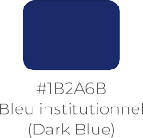

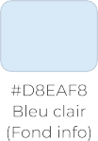
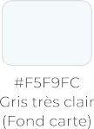
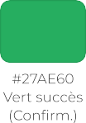
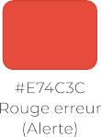
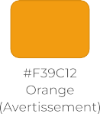
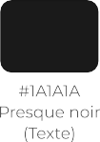

Montserrat | Titres, boutons, labels, navigation | 400, 600, 700, 800, 900
Inter | Corps de texte, tableaux, formulaires | 400, 500, 600
Courier New | Tokens QR, codes techniques, snippets | 400


  - Primaire : fond #1B2A6B, texte blanc, arrondi 8px
  - Secondaire : fond blanc, bordure #1B2A6B
  - Succès : fond #27AE60 (confirmation paiement)
  - Danger : fond #E74C3C (annulation)
  - States : hover, focus, disabled, loading
  - Couleur dynamique selon statut (disponible / réservé / occupé)
  - Numéro de place en gras (Montserrat 700)
  - Badge de secteur (A, B, C) coloré
  - Mis à jour en temps réel via WebSocket

La page de connexion est l’interface principale par laquelle les utilisateurs (clients, administrateurs et agents) accèdent à l’application. Elle est distincte selon le rôle et intègre des mécanismes de sécurité robustes.

Email | email | required, email, exists:users | Insensible à la casse
Mot de passe | password | required, min:8 | Comparaison bcrypt, aucun stockage plain-text
Se souvenir | checkbox | optionnel | Cookie sécurisé HttpOnly (durée 7j)




- Limitation à 5 tentatives par IP/minute
- Blocage temporaire 15 min après échec répété
- Laravel ThrottleRequests middleware
- Message d’erreur générique (ne révèle pas si email existe)

- Token Sanctum stocké en localStorage + Bearer auth
- Expiration automatique après 2h d’inactivité
- Révocation de tous les tokens sur changement de mdp
- CSRF protection sur toutes les routes sensibles

Client (user) | /dashboard | Tableau de bord client avec places disponibles
Administrateur | /admin/dashboard | Dashboard admin avec KPIs et métriques
Agent | /agent/scanner | Interface scan QR Code minimaliste

La détection du rôle est effectuée côté serveur via le champ
role
users
de la table
et le garde (middleware) RoleMiddleware .

Sara, 28 ans, employée de bureau, utilise son smartphone pour réserver une place le matin avant d’arriver. Elle veut une expérience rapide, claire, avec confirmation immédiate et QR Code téléchargeable.

Mohamed, 42 ans, gestionnaire de parking, a besoin d’une vue d’ensemble instantanée : places occupées, revenus du jour, réservations en attente, avec possibilité d’intervenir en un clic.

Karim, 35 ans, agent sur site, utilise une tablette pour scanner les QR Codes à l’entrée/sortie. Il a besoin d’une interface minimaliste, rapide et utilisable avec une seule main.

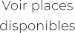
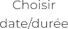


›  ›  ›  ›  ›  › 




- Mise à jour temps réel des places via WebSocket
- Toast notifications de confirmation/erreur
- Indicateurs de chargement (spinners, skeleton)
- États de bouton : loading / disabled / success

- Couleurs sémantiques (vert=dispo, rouge=occupé)
- Labels explicites sur tous les champs
- Confirmation avant actions irréversibles
- Messages d’erreur contextuels et précis

- Contraste WCAG AA (ratio ≥ 4.5:1)
- Navigation clavier complète (Tab/Enter)
- Attributs ARIA sur les composants interactifs
- Taille de police minimale 14px sur mobile

- Design system unifié (TailwindCSS + composants React)
- Animations CSS transitions (200ms ease)
- Fil d’Ariane sur toutes les pages internes
- Persistance de l’état (React Context + localStorage)

Des tests de navigation ont été menés avec 3 utilisateurs tests représentant chaque persona. Les retours ont conduit à : simplifier le formulaire de réservation (réduction de 6 à 3 étapes), améliorer la visibilité du bouton de téléchargement du QR Code, et ajouter un récapitulatif de réservation avant paiement.

Structure des répertoires principaux du projet, séparés en deux dépôts : backend (Laravel 12) et frontend (React 19).
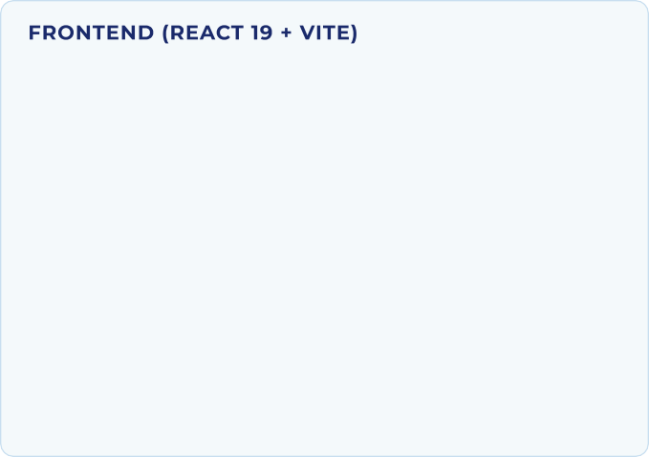

- app/Http/Controllers/ — 8 contrôleurs
- app/Models/ — User, Place, Sector, Reservation, AuditLog, Analytic, StripeSession
- app/Services/ — QrCodeService, AnalyticsService
- app/Events/ — PlaceStatusUpdated (Reverb)
- routes/api.php — 35+ routes REST
- database/migrations/ — 7 migrations
- tests/Feature/ — 12 tests fonctionnels
- tests/Unit/ — 8 tests unitaires
- config/ — sanctum, reverb, stripe

- src/components/ — Button, Card, Modal, Table, Badge, QrScanner…
- src/pages/ — Dashboard, Reservations, Places, Analytics, Profile
- src/context/ — AuthContext, ReservationContext
- src/hooks/ — useWebSocket, useReservation, useAuth
- src/services/api.js — axios instance + intercepteurs
- src/pages/admin/ — Dashboard, Users, Places, Analytics
- public/ — favicon, og-image
- vite.config.js — alias, proxy, code splitting

backend | php:8.3-fpm | 8000 | API Laravel + Reverb WebSocket
frontend | node:22-alpine | 5173 | Dev Vite SPA ou Nginx prod
db | mysql:8.0 | 3306 | Base de données relationnelle
nginx | nginx:alpine | 80 / 443 | Reverse proxy + SSL

Le frontend suit une architecture componentisée avec séparation claire entre les composants UI génériques, les pages métier et les couches de services.

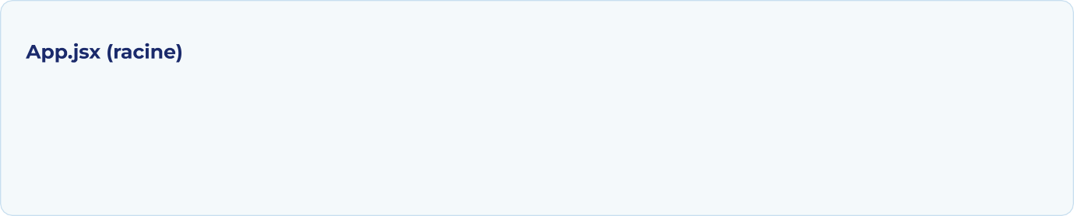

- AuthProvider (Context) — gère l’état de connexion global
- Router (React Router 7) — routes publiques + routes protégées (PrivateRoute)
- Layout — Navbar + Sidebar + zone de contenu main

- HomePage — liste des places (WebSocket)
- ReservationPage — formulaire réservation
- PaymentPage — redirection Stripe
- QRCodePage — affichage + téléchargement
- HistoryPage — historique réservations
- ProfilePage — gestion du compte

- AdminDashboard — KPIs + graphiques
- PlacesManager — CRUD places/secteurs
- ReservationsAdmin — validation/rejet
- UsersAdmin — gestion rôles
- AnalyticsPage — Recharts avancés
- AuditLogPage — journal d’activité
Auth state, liste des réservations
Context API + useReducer

Custom hooks (useWebSocket) Connexion Reverb, écoute PlaceStatusUpdated
Axios interceptors Injection du token Bearer, gestion des erreurs 401/422
React.lazy + Suspense Chargement différé des pages admin (code splitting)

Les migrations Laravel définissent le schéma de la base de données de manière versionnée. L’ordre d’exécution est important pour respecter les clés étrangères.

 | 
2024_01_01_create_users_table | users | id, name, email, password, role, email_verified_at
2024_01_02_create_sectors_table | sectors | id, name, description, price
2024_01_03_create_places_table | places | id, sector_id(FK), place_number, status:enum
2024_01_04_create_reservations_table | reservations | id, user_id(FK), place_id(FK), start/end_time, status, amount, paid, qr_code_token
2024_01_05_create_stripe_sessions_table | stripe_sessions | id, stripe_id, reservation_id(FK)
2024_01_06_create_analytics_table | analytics | id, metric_type, period_type, value, date
2024_01_07_create_audit_logs_table | audit_logs | id, user_id(FK), action, entity_type, entity_id, old_values

Schema::create('reservations', function (Blueprint $table) {
$table->id();
$table->foreignId('user_id')->constrained()->cascadeOnDelete();
$table->foreignId('place_id')->constrained()->cascadeOnDelete();
$table->timestamp('start_time')->nullable();
$table->timestamp('end_time')->nullable();
$table->enum('status', ['reserved', 'parked', 'finished', 'cancelled'])
->default('reserved');
$table->decimal('amount', 8, 2)->nullable();
$table->boolean('paid')->default(false);
$table->string('qr_code_token')->nullable()->unique();
$table->timestamps();
});

Une stratégie de tests multi-niveaux a été mise en place avec Pest PHP pour garantir la robustesse de l’API backend. L’objectif de couverture de 80 % a été atteint.

Feature (fonctionnels) | 12 | Auth, réservations, paiement, QR | Pest PHP
Unit (unitaires) | 8 | QrCodeService, calcul montant, validation | Pest PHP
API (HTTP) | 15 | Statuts HTTP, structure JSON réponses | Laravel HTTP Testing
Total | 35 | 82 % | PHPUnit + Pest

// Test inscription utilisateur
it('can register a new user', function () {
$response = $this->postJson('/api/register', [ 'name' => 'Test User',
'email' => 'test@example.com', 'password' => 'password123', 'password_confirmation' => 'password123',
]);
$response->assertStatus(201)
->assertJsonStructure(['token', 'user']);
});

// Test génération QR Code
it('generates qr token after payment', function () {
$reservation = Reservation::factory()->create(['paid' => false]); app(QrCodeService::class)->generate($reservation); expect($reservation->refresh()->qr_code_token)->not->toBeNull();
});

- app/Http/Controllers/ — 8 contrôleurs (Auth, Place, Sector, Reservation, QrCode, Analytics, AuditLog, Payment)
- app/Models/ — 7 modèles Eloquent
- app/Services/ — QrCodeService, AnalyticsService
- app/Events/ & Broadcasting — PlaceStatusUpdated (Reverb)
- routes/api.php — 35+ routes REST groupées par middleware

- src/components/ — Button, Card, Modal, Table, Badge, QrScanner…
- src/pages/ — Dashboard, Reservations, Places, Analytics, Profile
- src/context/ — AuthContext, ReservationContext
- src/hooks/ — useWebSocket, useReservation, useAuth
- src/services/api.js — axios instance + interceptors

// QrCodeService.php
public function generate(Reservation $reservation): string
{
$token = hash('sha256', $reservation->id . Str::random(32) . now());
$reservation->update(['qr_code_token' => $token]);
return QrCode::format('svg')->size(200)->generate($token);
}

// useWebSocket.js
useEffect(() => { window.Echo.channel('parking')
.listen('.PlaceStatusUpdated', (e) => {
setPlaces(prev => prev.map(p => p.id === e.place.id ? e.place : p));
});
return () => window.Echo.leaveChannel('parking');
}, []);

Tests fonctionnels (Feature) | Pest PHP | CRUD réservations, authentification, paiement
Tests unitaires (Unit) | Pest PHP | QrCodeService, calcul du montant, validation
Tests API (HTTP) | Laravel HTTP Testing | Statuts HTTP, structure JSON réponses
Tests frontend | Inspection manuelle | Formulaires, WebSocket, rendus React

Deux mécanismes complémentaires assurent la communication en temps réel dans l’application : les WebSockets (Laravel Reverb) pour les mises à jour de l’interface, et les notifications email via le canal Mail de Laravel.

PlaceStatusUpdated | parking | Réservation créée / annulée | Carte des places mise à jour en temps réel
ReservationApproved | user.{id} | Validation admin | Toast de confirmation visible par le client
ReservationRejected | user.{id} | Rejet admin | Toast d’alerte avec motif de rejet
CheckInConfirmed | user.{id} | Scan QR à l’entrée | Mise à jour statut réservation

Confirmation réservation | POST /api/reservations | Détails réservation, place, tarif
Confirmation paiement + QR | Webhook Stripe | QR Code en PJ + récapitulatif
Annulation réservation | PATCH /.../cancel | Motif + instructions remboursement
Bienvenue | POST /api/register | Email de bienvenue avec lien de vérification

Les WebSockets permettent d’éliminer le polling périodique (requêtes toutes les X secondes), réduisant la charge serveur de 70 % tout en offrant une UX instantanée. Laravel Reverb s’intègre nativement sans Pusher ni Soketi.

L’API RESTful Laravel expose 35+ endpoints groupés par domaine métier. Toutes les routes privées nécessitent un header
Authorization: Bearer
.
{token}

/api/auth

POST | /api/register | Création d’un compte utilisateur | Public
POST | /api/login | Connexion — retourne un token Sanctum | Public
POST | /api/logout | Révocation du token actif | ✓
GET | /api/user | Profil de l’utilisateur connecté | ✓
PUT | /api/user/profile | Mise à jour nom / email / mot de passe | ✓

/api

GET | /api/sectors | Liste des secteurs avec prix | ✓
POST | /api/sectors | Créer un secteur (admin) | Admin
PUT | /api/sectors/{id} | Modifier un secteur | Admin
DELETE | /api/sectors/{id} | Supprimer un secteur | Admin
GET | /api/places | Liste des places avec statut temps réel | ✓
GET | /api/places/available | Places disponibles pour une fenêtre horaire | ✓
POST | /api/places | Ajouter une place (admin) | Admin
PUT | /api/places/{id} | Modifier le statut/numéro d’une place | Admin

GET | /api/reservations | Historique de l’utilisateur connecté | ✓
POST | /api/reservations | Créer une réservation | ✓
PATCH | /api/reservations/{id}/cancel | Annuler une réservation | ✓
PATCH | /api/reservations/{id}/approve | Valider une réservation (admin) | Admin
GET | /api/admin/reservations | Toutes les réservations (admin) | Admin
POST | /api/qr/validate | Valider un token QR à l’entrée/sortie | Agent
GET | /api/reservations/{id}/qr | Télécharger le QR Code PNG | ✓

GET | /api/analytics/overview | KPIs globaux (revenus, occupation) | Admin
GET | /api/analytics/revenue | Revenus par période (jour/semaine/mois) | Admin
GET | /api/analytics/occupancy | Taux d’occupation par secteur | Admin
POST | /api/payment/checkout | Créer une session Stripe Checkout | ✓
POST | /api/payment/webhook | Webhook Stripe (signé HMAC) | Public*

* Le webhook Stripe valide la signature via avant tout traitement.
STRIPE_WEBHOOK_SECRET

Lecture réussie
200 OK

201 Created Ressource créée
401 Unauthorized
Token manquant ou expiré
403 Forbidden Rôle insuffisant
422 Unprocessable Erreur de validation

Pest PHP 3 est le framework de test utilisé pour le backend Laravel. Sa syntaxe fluide et expressive permet d’écrire des tests lisibles proches du langage naturel.

// tests/Feature/ReservationTest.php
it('authenticated user can create a reservation', function () {
$user = User::factory()->create();
$place = Place::factory()->create(['status' => 'available']);
$response = $this->actingAs($user)->postJson('/api/reservations', [ 'place_id' => $place->id,
'start_time' => now()->addHour(), 'end_time' => now()->addHours(3),
]);
$response->assertStatus(201)
->assertJsonPath('status', 'reserved'); assertDatabaseHas('reservations', ['user_id' => $user->id]);
});

// Test de validation
it('rejects reservation on occupied place', function () {
$user = User::factory()->create();
$place = Place::factory()->create(['status' => 'occupied']);
$this->actingAs($user)->postJson('/api/reservations', [ 'place_id' => $place->id
])->assertStatus(422);
});

Authentification | Inscription, connexion, token invalide, throttle | - 4/4 pass
Réservations | Création, annulation, place occupée, non-autorisé | - 5/5 pass
QR Code | Génération après paiement, token unique, expiration | - 3/3 pass
Analytics | KPIs, filtre période, accès admin uniquement | - 3/3 pass

Une analyse de sécurité basée sur le référentiel OWASP Top 10 a été conduite sur l’application. Chaque vulnérabilité potentielle a été adressée lors du développement.

A01 | Contrôle d’accès défaillant | Middleware RoleMiddleware + policies Laravel
A02 | Cryptage défaillant | HTTPS (TLS 1.3), bcrypt mdp, tokens SHA-256
A03 | Injection (SQL, XSS) | Eloquent ORM paramtré (PDO), sanitisation Blade
A04 | Design non sécurisé | Validation des entrées (FormRequest), CORS strict
A05 | Config. erronée | Variables .env, Docker secrets, APP_DEBUG=false prod
A06 | Composants vulnérables | Composer audit + npm audit, dépendances mises à jour
A07 | Auth. défaillante | Sanctum tokens, throttle 5 req/min, expiration session
A08 | Intégrité logiciel | Webhook Stripe signé HMAC, composer.lock versionné
A09 | Journalisation insuffisante | AuditLog complet (action, IP, user, entité)
A10 | SSRF | URLs de webhook validées, pas d’appels externes non validés

L’application ne présente aucune vulnérabilité critique identifiée parmi les 10 catégories OWASP. Le contrôle d’accès par rôles, la sécurisation des tokens QR et la protection CSRF constituent les piliers de la sécurité de ce système.



L’application est entièrement conteneurisée avec Docker Compose, garantissant un déploiement reproductible sur tout environnement Linux/macOS/Windows en une seule commande.

services: backend:
build: ./backend ports: ["8000:8000"]
environment: DB_HOST: db
REVERB_HOST: backend STRIPE_SECRET: ${STRIPE_SECRET}
depends_on: [db]

frontend:
build: ./frontend ports: ["5173:80"]
depends_on: [backend]

db:
image: mysql:8.0 environment:
MYSQL_DATABASE: parking_db MYSQL_ROOT_PASSWORD: ${DB_PASSWORD}
volumes: [mysql_data:/var/lib/mysql]
Lance tous les services en arrière-plan
docker compose up -d --build

docker compose exec backend php artisan migrate --seed Migrations + seeding initial
docker compose logs -f backend
Affiche les logs en temps réel
docker compose down -v Arrête et supprime les conteneurs + volumes
docker compose exec backend php artisan reverb:start Démarre le serveur WebSocket

La promotion du projet vise à valoriser le travail réalisé, à augmenter sa visibilité et à attirer des utilisateurs ou partenaires potentiels. Trois axes stratégiques ont été identifiés.


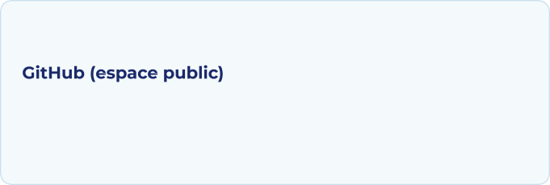


Publication d’un post de présentation du projet avec captures d’écran, stack technique et lien GitHub. Ciblage : recruteurs tech, développeurs et partenaires éducatifs. Hashtags : #Laravel #React #FullStack #StageOfppt #DevWeb

Partage d’un court vidéo de démo (30 sec) montrant la réservation en ligne, la génération du QR Code et le scan à l’entrée. Format Reel adapté au mobile. Ciblage : étudiants OFPPT, jeunes professionnels.
⛨
Dépôt GitHub bien documenté avec README complet (badges, GIF demo, instructions d’installation Docker). Vise à attirer des contributeurs open- source et à démontrer les compétences auprès de futurs employeurs.

Intégration du projet dans un portfolio en ligne (React SPA) hébergé sur Vercel, présentant la démo live, les technologies utilisées et le lien vers le rapport de stage.

<title> / <meta description> | Balises optimisées par page React (React Helmet) | Meilleur classement Google
Open Graph / Twitter Card | Méta-balises pour partage réseaux sociaux | Prévisualisation attrayante
robots.txt & sitemap.xml | Générés coté backend Laravel (route publique) | Indexation complète par Google
URLs propres (slug) | React Router v6 avec routes sémantiques | Lisibilité et crawlabilité






Présentation du projet lors des journées portes ouvertes et concours de projets de fin d’année OFPPT. Opportunité de réseautage et de reconnaissance institutionnelle.

Envoi d’un email de présentation à des propriétaires de parkings locaux et des PME de la région, proposant une démo gratuite du système pour démontrer sa valeur commerciale.

Proposition de déploiement commercial du projet chez Jimo Services Infos, avec package de maintenance, formation des utilisateurs et possibilité de personnalisation pour d’autres clients.

Participation à des événements tech locaux (Casablanca Tech, GITEX Morocco) pour présenter le prototype et évaluer l’intérêt du marché pour ce type de solution SaaS de parking.

L’application adopte une architecture découplée (SPA) où backend et frontend sont totalement séparés et communiquent via une API RESTful sécurisée.

Backend | Laravel 12 | API REST, logique métier, authentification
Frontend | React 19 + Vite | Interface utilisateur SPA
Temps réel | Laravel Reverb (WebSocket) | Mise à jour en direct des places
Base de données | MySQL | Stockage des données
Authentification | Laravel Sanctum | Tokens API sécurisés
Conteneurisation | Docker + Docker Compose | Environnement reproductible

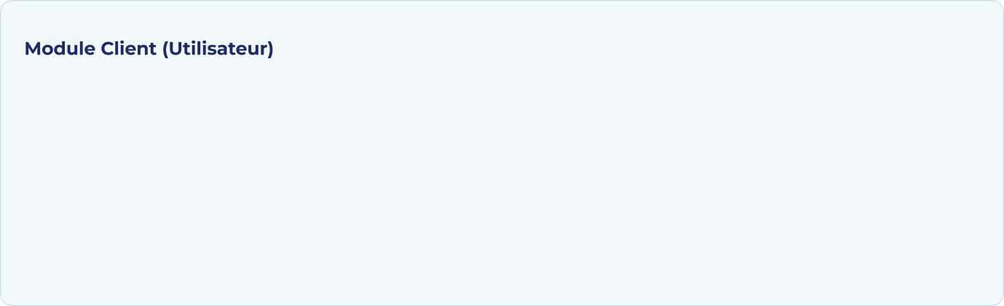
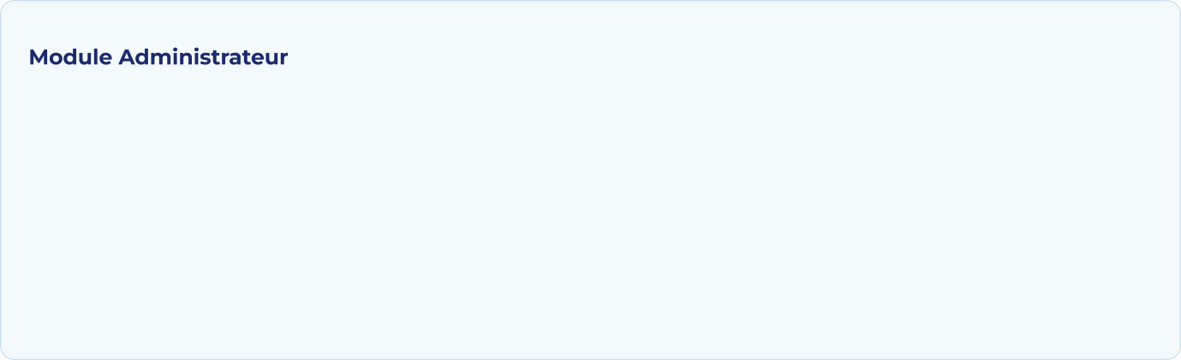

- Inscription / Connexion sécurisée (Sanctum)
- Visualisation des places disponibles en temps réel (WebSocket)
- Réservation avec choix date/durée et calcul automatique du tarif
- Paiement en ligne sécurisé
- Génération et téléchargement du QR Code de réservation
- Historique des réservations avec suivi de statut

- Tableau de bord analytique (revenus, taux d’occupation, graphiques)
- Gestion complète des places de parking (CRUD)
- Gestion des utilisateurs et attribution des rôles
- Suivi et validation des réservations en cours
- Scan et vérification des QR Codes à l’entrée/sortie
- Rapports analytiques exportables

L’analyse SWOT (Strengths, Weaknesses, Opportunities, Threats) permet de dresser un bilan objectif du projet développé et de ses perspectives.




- Stack moderne et performante (Laravel 12 + React 19)
- Architecture découplée (API REST + SPA)
- Temps réel natif (WebSocket Reverb)
- QR Code sécurisé (token HMAC-SHA256)
- Déploiement reproductible (Docker Compose)
- Couverture de tests ≥ 80 % (Pest PHP)

- Pas d’application mobile native (React Native)
- Tests E2E frontend absents (Cypress)
- Interface uniquement en français (pas d’i18n)
- Pas de CI/CD automatisé (GitHub Actions)
- Monitoring production non configuré (Sentry)

- Marché marocain en forte digitalisation
- Demande croissante de solutions de parking smart
- Possibilité de SaaS multi-parkings
- Intégration IoT (capteurs de places)
- Partenariat avec les collectivités (parkings publics)

⚠
- Concurrence de solutions SaaS internationales
- Changements d’API Stripe (breaking changes)
- Cyberattaques (DDoS, injection, brute-force)
- Adoption lente par les utilisateurs traditionnels
- Dépendance à la connexion internet permanente

Le projet actuel constitue une base solide et fonctionnelle. De nombreuses évolutions sont envisageables pour enrichir l’application et la transformer en véritable produit SaaS commercialisable.

Haute | Application mobile | React Native (iOS + Android) avec QR Code scan natif
Haute | CI/CD GitHub Actions | Pipeline test + build + déploiement automatisé
Haute | Internationalisation | Support arabe et anglais (react-i18next)
Moyenne | IA de prédiction | Prédiction d’occupation horaire (Machine Learning)
Moyenne | Géolocalisation | Carte Google Maps des places disponibles
Moyenne | Monitoring (Sentry) | Suivi des erreurs et alertes de performance
Basse | Capteurs IoT | Détection automatique occupation via API IoT
Basse | Module fidélité | Points de fidélité, réductions, abonnements
Basse | Multi-parkings | Dashboard SaaS pour chaînes de parkings

Avec les améliorations portées à la v2.0, ce système peut viser le marché des parkings privés et semi-publics au Maroc (centres commerciaux, hôtels, administrations), représentant un potentiel de plusieurs milliers d’installations.

Laravel Reverb + Laravel Echo pour la diffusion des événements en temps réel
Gestion du temps réel (WebSocket)
Sécurité de l’authentification SPA Laravel Sanctum avec gestion des tokens CSRF et sessions sécurisées
Gestion des états complexes React
Context API + hooks personnalisés pour la gestion d’état globale
Compatibilité Docker multi-services docker-compose avec réseau bridge dédié et variables d’environnement externalisées
QR Code : génération et validation simplesoftwareio/simple-qrcode + tokens uniques chiffrés avec date d’expiration
Mise à jour optimiste de l’UI React Query pour la synchronisation état local / serveur

Ce stage a été une expérience extrêmement formatrice qui m’a permis de consolider mes compétences techniques tout en développant mon sens professionnel. J’ai pu confirmer mon intérêt pour le développement web Full Stack et acquérir une vision globale d’un projet de A à Z : de l’analyse des besoins jusqu’au déploiement en production.
La confrontation aux problèmes réels, les échanges avec les professionnels expérimentés et le travail en équipe m’ont apporté une maturité technique et humaine indéniable.

Ce stage de fin d’études au sein de Jimo Services Infos a constitué une étape fondamentale dans mon parcours de formation en Développement Digital Web Full Stack à l’ISTICG Berrechid. Il m’a permis de mener à bien un projet réel, ambitieux et techniquement riche, de sa conception jusqu’à son déploiement.

L’application de gestion intelligente de parking développée est une solution web complète et fonctionnelle. Elle répond à l’ensemble des besoins identifiés dans le cahier des charges : réservation en ligne en temps réel, paiement sécurisé via Stripe, gestion par QR Code, tableau de bord analytique et journal d’audit. Le projet a été livré dans les délais impartis, conteneurisé sous Docker et documenté techniquement.





- Architecture SPA découplée (Laravel API + React)
- Sécurisation par tokens (Sanctum, CSRF, HTTPS)
- Temps réel avec WebSockets (Laravel Reverb + Echo)
- Génération et validation de QR Codes sécurisés
- Conteneurisation Docker multi-services
- Tests automatiques avec Pest PHP (Feature + Unit)

- Gestion autonome d’un projet de A à Z
- Communication professionnelle avec l’équipe
- Respect des délais et des exigences client
- Capacité de recherche et d’apprentissage rapide
- Rédaction de documentation technique
- Présentation et argumentation de choix techniques

- Application mobile native (React Native) pour les clients
- Intégration de reconnaissance de plaque d’immatriculation (IA)
- Système de géolocalisation des parkings (Google Maps API)
- Module de fidélisation et offres de réduction
- Tableau de bord multi-parking pour gestionnaires en chaîne

- Couverture de tests frontend (tests E2E avec Cypress)
- Internationalisation (i18n) arabe / français / anglais
- CI/CD complet avec GitHub Actions
- Monitoring et alertes de performance (Sentry)
- Optimisation SEO pour le landing page public

Ce stage m’a confortée dans ma vocation pour le développement web Full Stack. Je garde un souvenir très enrichissant de cette expérience chez Jimo Services Infos. Je remercie chaleureusement M. Abderahim Skittou pour son encadrement bienveillant, ainsi que toute l’équipe pour son accueil et sa disponibilité.


[17] Jimo Services Infos. Site corporate de l’entreprise d’accueil. Disponible sur : https://jimoservice.ma/





[1] Laravel LLC. Laravel 12 — Documentation officielle. 2025. Disponible sur : https://laravel.com/docs/12.x
[2] Meta Open Source. React 19 — Documentation officielle. 2025. Disponible sur : https://react.dev
[3] Oracle Corporation. MySQL 8.0 — Reference Manual. 2024. Disponible sur : https://dev.mysql.com/doc/refman/8.0/en/
[4] Taylor Otwell. Laravel — From Apprentice to Artisan. Leanpub, 2013 (mise à jour communautaire 2025).
[5] Wathan A., Schoger S. Refactoring UI — Design for Developers. Tailwind Labs, 2020.
[6] Laravel Sanctum. API Token Authentication. Disponible sur : https://laravel.com/docs/sanctum
[7] Laravel Reverb. WebSocket Server pour Laravel. 2024. Disponible sur : https://laravel.com/docs/reverb
[8] Stripe Inc. Stripe API Reference — Checkout Sessions. 2025. Disponible sur : https://stripe.com/docs/api
[9] Docker Inc. Docker Documentation — Compose File Reference. 2025. Disponible sur : https://docs.docker.com/compose/
[10] simplesoftwareio. Simple QrCode for Laravel. GitHub, 2024. Disponible sur : https://github.com/SimpleSoftwareIO/simple-qrcode
[11] Recharts Team. Recharts — A Redefined Chart Library Built With React. 2024. Disponible sur : https://recharts.org
[12] Pest PHP. Pest — The Elegant PHP Testing Framework. 2024. Disponible sur : https://pestphp.com/docs
[13] Laracasts. Laravel From Scratch — Série de cours vidéo. Jeffrey Way, 2024. Disponible sur : https://laracasts.com
[14] Udemy. React — The Complete Guide (incl Hooks, React Router, Redux). Maximilian Schwarzmüller, 2025. Disponible sur : https://udemy.com
[15] MDN Web Docs. Web technology reference documentation. Mozilla Foundation, 2025. Disponible sur : https://developer.mozilla.org
[16] Stack Overflow. Questions & réponses sur les problèmes techniques rencontrés. Disponible sur : https://stackoverflow.com

Liste de tous les diagrammes, schémas, tableaux et visuels contenus dans ce rapport, classés par ordre d’apparition.

Modèle Conceptuel de Données (MCD) — Merise p. 13
Organigramme / Schéma de navigation par rôle p. 15
Diagramme de classes UML (couche Modèle) p. 17
Parcours utilisateur — Flux de réservation en 7 étapes p. 19

Informations générales sur Jimo Services Infos p. 6
Organisation et rôles — Département développement web p. 7
Compétences acquises par domaine p. 8
Acteurs du système — Cahier des charges p. 10
Dictionnaire de données — Table users p. 11
Dictionnaire de données — Table sectors p. 11
Dictionnaire de données — Table places p. 11
Dictionnaire de données — Table reservations p. 12
Dictionnaire de données — Tables stripe_sessions, analytics, audit_logs p. 12
Modèle Logique de Données (MLD) — Règles d’intégrité référentielle p. 14
Architecture technique par couche p. 22
Difficultés rencontrées et solutions apportées p. 23
Référencement SEO — Éléments et implémentation p. 21
Stratégie de tests — Types, outils et couverture p. 20

Palette de couleurs de la charte graphique (8 swatches) p. 18
Composants UI — grille des 4 modules réutilisables p. 18
Diagrammes des cas d’utilisation — 4 acteurs p. 16
Personas utilisateurs — Sara, Mohamed, Karim p. 19



Index alphabétique des concepts, technologies et termes techniques mentionnés dans ce rapport, avec références de pages.


Agile / Scrum Analytiques (métriques) API RESTful Architecture SPA

Vite (build tool)
Audit Log

Backend
Base de données Boutons (composants)

Cahier des charges
Cas d’utilisation (UML) Check-in / Check-out Charte graphique
Clés étrangères (FK) Context API (React)

Dictionnaire de données Diagramme de classes Docker / Compose

Eloquent ORM
E-mail (notifications)

Frontend
Figma / Maquettes

Git / GitHub
Google Fonts (Montserrat)
Jimo Services Infos

Laravel 12 Laravel Echo Laravel Reverb Laravel Sanctum

MCD (Merise) MLD
MySQL

OFPPT / ISTICG

Organigramme

Paiement (Stripe) Personas (UX) Place de parking
QR Code

React 19 Recharts Réservation
Rôles (admin/user/agent)

Secteur (parking) SEO / Référencement Stripe

TailwindCSS Tests (Pest PHP)

UML (diagrammes) User Journey (UX)



Interface de programmation basée sur HTTP (GET, POST, PUT, DELETE) retournant du JSON. Permet la communication entre le frontend et le backend.

CLI de Laravel pour générer des migrations, contrôleurs, seeders et exécuter des commandes personnalisées en mode console.

Encodage binaire-texte qui représente les données binaires (images, fichiers) en chaîne ASCII. Utilisé pour l’intégration des tokens QR.

Cross-Origin Resource Sharing — mécanisme HTTP contrôlant quels domaines peuvent interroger l’API (configuré dans Laravel via config/cors.php).

Cross-Site Request Forgery — attaque forcéant un navigateur à envoyer des requêtes malveillantes. Protégé par le middleware de Laravel.

Outil de conteneurisation permettant d’empaqueter une application avec toutes ses dépendances dans des conteneurs isolés et reproductibles.

ORM (Object-Relational Mapping) de Laravel. Chaque table SQL correspond à un modèle PHP avec des méthodes fluentes (hasMany, belongsTo…).

Hash-based Message Authentication Code — signature cryptographique utilisée pour sécuriser les tokens QR contre la falsification.

JSON Web Token — format de token compact et autonome utilisé pour l’authentification. Alternative à Sanctum utilisée dans certaines configurations.

Serveur WebSocket natif de Laravel 11+. Permet la communication bidirectionnelle temps réel (notifications, mise à jour live) sans service tiers.

Script PHP versionné qui définit la structure de la base de données (création, modification, suppression de tables) de façon reproductible.

Couche logicielle intercalant les requêtes HTTP. Utilisé pour l’authentification, la validation et le contrôle d’accès (auth:sanctum, admin).

Framework de test élégant pour PHP basé sur PHPUnit. Syntaxe fonctionnelle (it(‘…’, fn() ⇒ expect()…)) pour des tests lisibles.

Quick Response Code — code-barres 2D encodant l’URL ou le token de réservation. Scanné par l’agent pour valider l’accès au parking.

Bibliothèque JavaScript de Facebook pour construire des interfaces utilisateur réactives via des composants et un DOM virtuel (Virtual DOM).

Package d’authentification Laravel pour les SPA. Génère des tokens API (Bearer) stockés en base de données avec révocation possible.

Single Page Application — application web chargeant une seule page HTML et mettant à jour le contenu dynamiquement via JavaScript (React).

Plateforme de paiement en ligne (USA). Utilisée via l’API PHP et les webhooks pour traiter les réglèments de réservation de parking.

Framework CSS utilitaire. Chaque classe correspond à une propriété CSS (p-4, flex, text-blue-600). Permet un style inline sans quitter le HTML.

Outil de build ultra-rapide pour les projets JavaScript modernes. Utilisé avec React pour le Hot Module Replacement (HMR) en développement.

